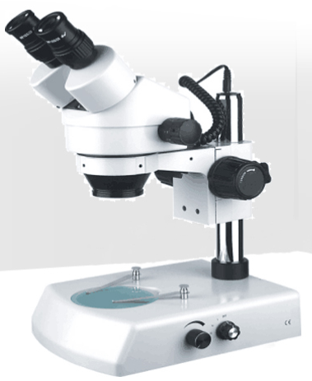

**SZM45-B2**

**连续变倍体视显微镜**

**仪器简介**

**适用范围**

SZM45-B1的观察头镜筒45°或60°倾斜，360°旋转双目观察头。  
目镜筒可根据使用需要调整瞳距和屈光度，采用超广角高眼点目镜，SWH10X（Φ23mm）瞳距调节范围54-75mm，双目镜筒视度均可调节，调节范围为±5屈光度。  
当观察头安装在其他设备上时，高位调焦手轮使用起来很方便。调焦范围100mm（圆立柱时为50mm），中心工作台直径Φ95mm。其中主杆上的三通观察头能配接摄影装置和摄像装置，可拍摄观察样本图像以视频方式输出到电视机或计算机上。

**放大范围：**

7-45X连续变倍。工作距离：30mm-165mm，超长的工作距离，为使用者提供更大的工作空间。  
**视场光源：**

LED可调环形光源，或者可配荧光灯透射照明（8W)。调焦机构：调焦手轮松紧可调,升降范围49mm。  
**适用范围：**

适用于电子工业、五金、精密工程、塑胶业、生物、公安系统等广泛使用。  
**售后服务：**

免费保修一年。7-45X连续变倍显微镜，外观大方，成像清晰。  
**标准配置：**

1.鏡筒：45°傾斜，360°旋轉雙目觀察頭；瞳距調節範圍54-75mm；兩目鏡筒視度均可調節，調節範圍為±5屈光度。

2.目鏡：使用高眼點廣角目鏡，為佩帶眼鏡的觀察者提供方便。

3.放大範圍：7-45X連續變倍

4.工作距離：30mm-165mm，超長的工作距離，為使用者提供更大的工作空間

5.視場光源：LED可調環形光源(隨機附送)

6.調焦機構：調焦手輪鬆緊可調，升降範圍49mm。

适用于电子工业、五金、精密工程、塑胶业、医疗、生物医学、公安系统等广泛使用。

**技术规格**

0.7X~4.5X连续变倍镜体，工作距离110mm。

采用超广角高眼点目镜，SWH10X（Φ23mm）。

双目头目镜筒倾斜45°/60°，主机头360°旋转。

双目视度调节范围±6屈光度。

瞳距调节范围52mm~76mm。

调焦范围100mm（圆立柱时为50mm），中心工作台直径Φ95mm。

支架与主机配合尺寸为Φ76mm。

立柱中心到支架中心尺寸为140mm。

圆立柱尺寸大小为Φ25mm。

光源：可配荧光灯透射照明（8W)。

有多种附件、上卤素灯下荧光灯透射光源底座及万能支架可选择。